[江苏大学医学院院长2018年论文被关注](https://mp.weixin.qq.com/s?__biz=MzkyODUyMDc5MQ==&mid=2247500096&idx=2&sn=2c2609332906b448d84137ac90e88481&chksm=c3a0479c9f57b4f6d5c8bf49709e37be7faf3eefe1f9d0af887f88dd0b88f11b49cdf7b21f6e&scene=126&sessionid=1742664555)

[天眼学术](javascript:void(0);)2025-03-18 00:05:39湖南

《Drug Design Development and Therapy》2018 Jul 20:12:2241-2248.doi: 10.2147/DDDT.S169522

#1**Sholto David**于2025年3月发表评论

图2：应该显示不同样本的图像之间意外重叠。我添加了红色矩形来显示我的意思。请作者核实并发表意见？

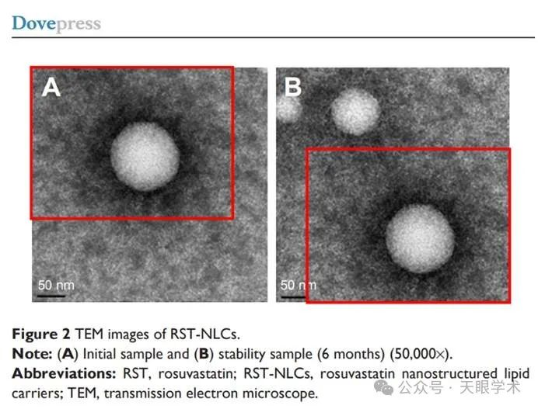

衔接：

https://pubmed.ncbi.nlm.nih.gov/30050285/

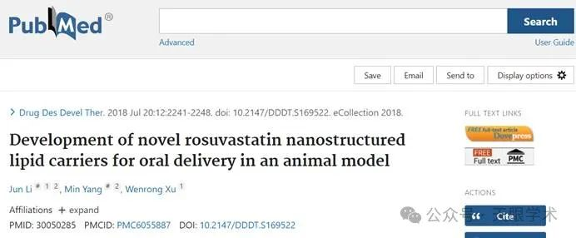

作者简介：

许文荣，男，二级教授，博士生导师，江苏大学临床医学学科带头人，江苏大学医学院院长，江苏省检验医学重点实验室主任，国家一流专业（医学检验技术）带头人，全国高等医学院校医学检验校际协作理事会专家组成员，教育部医学技术类专业指导委员会委员，中华医学会检验分会委员，全国临床生物化学与分子生物学会常务理事，江苏省医学会检验学会候任主任委员，临床检验杂志荣誉主编，江苏省细胞与发育生物学会副理事长，美国马里兰大学、德州理工大学健康医学中心高级访问学者,国家基金评审专家。负责完成国家自然科学基金项目6项，其中国家自然科学基金重大研究计划1项，主持完成10项省自然科学基金重点和面上项目。在研国家自然科学基金1项，横向研究课题1项，省优势学科项目1项。在干细胞及相关分子与肿瘤发生分子诊断等方面形成了特色和技术优势，已公开发表学术论文300余篇，其中第一和通讯作者SCI收录论文120篇，主要发表在ACS Nano ,Oncogene，Gut, Mol Cancer，Stem Cells ，Theranostics等国际权威刊物上，SCI收录杂志他引3296次。获国家技术发明奖1项，省部级科技成果二、三等奖8项。主编教材和专著6本。江苏省医学优秀重点人才，江苏省“兴卫工程”领军人才和创新团队带头人，江苏省“333”工程中二层次领军学科带头人，江苏省优秀科技创新团队带头人。

评论衔接：

https://pubpeer.com/publications/4C247FAC5B72247B8325791C3AD2E2#1

免责声明：

本报道中的信息均来源于学术网站及已公开资料，我们对其准确性及完整性不做任何保证。如果有任何纰漏或不实之处，请通过QQ 642007239与我们联系。